Wanderung „Wildauer Kleeblatt“ – Hochschulsport der TH Wildau lädt zu gemeinsamer Bewegung ein
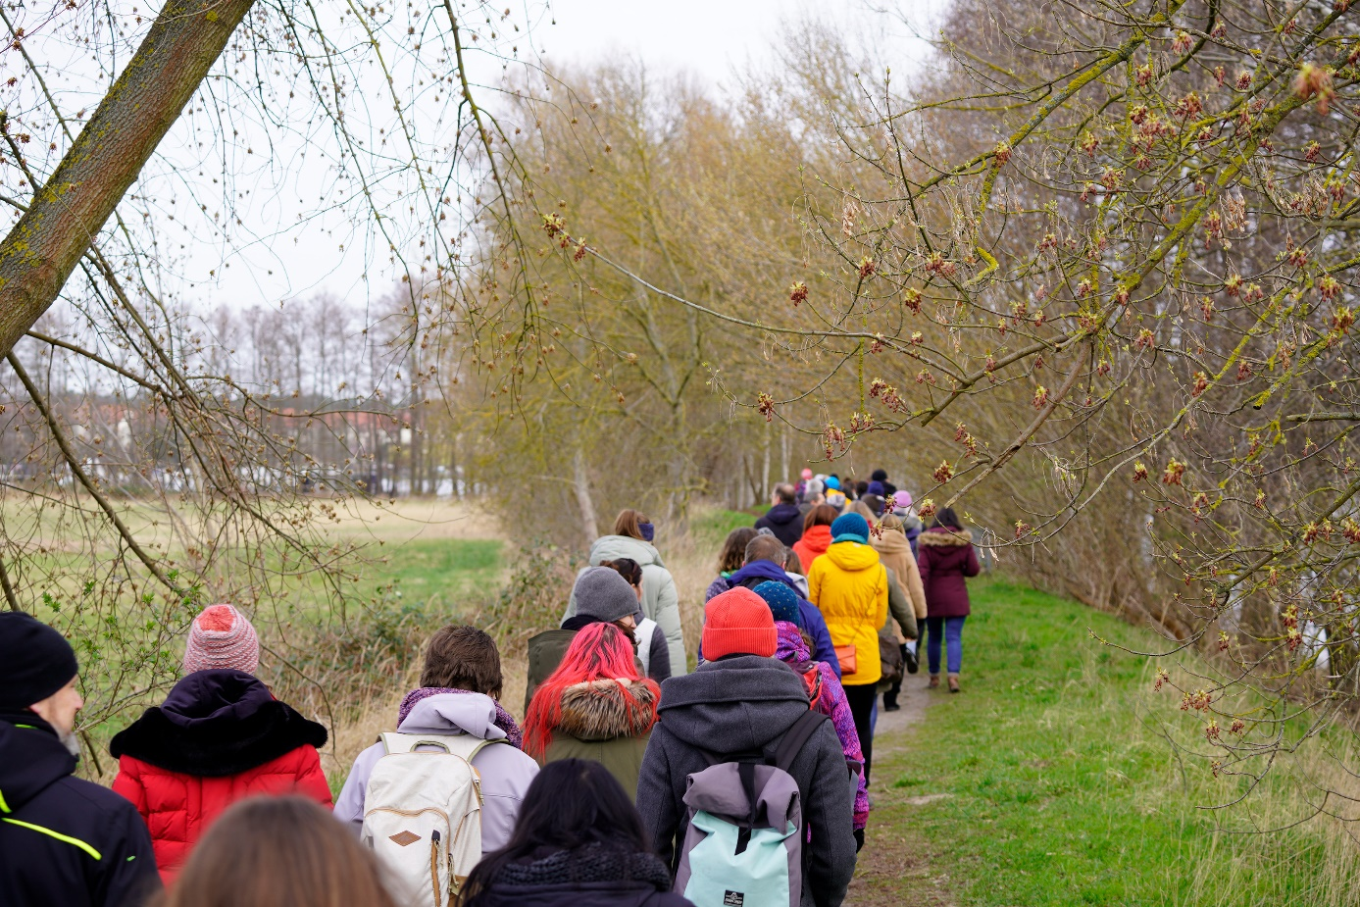
Bildunterschrift: Am 13. und 14. Oktober 2023 lädt der Hochschulsport der TH Wildau Wanderbegeisterte zu einer 100-Kilometer-Wanderung ein, die sich über 24 Stunden erstreckt und in mehrere Abschnitte unterteilt ist.
Bild: TH Wildau
Subheadline: Gemeinsam in Bewegung
Teaser:
Bewegung an der frischen Luft, verschiedene Streckenlängen und -routen, insgesamt 24 Stunden – das sind die Eckdaten der 1. „Wildauer Kleeblatt“-Wanderung am 13. und 14. Oktober 2023, organisiert vom Hochschulsport-Team der TH Wildau. Das Ziel: Gemeinsam mit sport- und wanderbegeisterten Bürgerinnen und Bürgern der umliegenden Gemeinden die Umgebung zu Fuß erkunden und gleichzeitig etwas für die Gesundheit tun.
Text:
100 Kilometer in 24 Stunden – eine sportliche Herausforderung, der sich die Technische Hochschule Wildau (TH Wildau) gemeinsam mit Wanderbegeisterten aus Wildau und der Region stellen möchte. Am 13. und 14. Oktober 2023 lädt der Hochschulsport der TH Wildau erstmalig zur Wanderung „Wildauer Kleeblatt“ ein. Ob 25, 50, 75 oder sogar 100 Kilometer – die gemeinsame Sportveranstaltung wird jedem Leistungsniveau gerecht.
Es gibt vier Rundwanderwege mit jeweils ca. 25 Kilometer Länge. Es geht Richtung Bindow, Richtung Kiekebusch, Richtung Zeuthen und/oder Richtung Zeesen. Treffpunkt ist immer in der Mitte des Kleeblatts auf dem Campus der TH Wildau. Hier können die Teilnehmenden in die Wanderung einsteigen, aussteigen, pausieren oder aussetzen. Wer nicht Teil der geführten Wanderungen sein möchte, stellt sich eine ganz individuelle Langstreckenwanderung zusammen. Wie wäre es beispielsweise mit einer 25 Kilometer langen Nachtwanderung oder einer 50 Kilometer langen Wanderung in den Sonnenaufgang hinein? Die Möglichkeiten der Gestaltung sind einfach und vielfältig.
Am Dreh- und Angelpunkt, der Mensa der Hochschule, können sich die Teilnehmenden stärken und erfrischen. Das Team der Mensa bietet nicht nur Speisen und Getränke an – bei Bedarf ist dort auch ein Ruhe- und Schlafraum eingerichtet. An der Strecke sind zusätzliche kurze Pausen eingeplant, damit sich die beanspruchten Füße etwas ausruhen können.
„Wir hoffen, dass wir möglichst viele Bürgerinnen und Bürger aus den umliegenden Gemeinden sowie Studierende, Lehrende und Beschäftigte für unsere Wanderung begeistern können. Gemeinsam wollen wir das 1. Wildauer Kleeblatt pflanzen und mit etwas Glück lassen wir über die nächsten Jahre eine ganze Wiese wachsen“, so Arne Sippel vom Hochschulsport der TH Wildau.
Helferinnen und Helfer gesucht
Aktuell werden noch helfende Hände zur Unterstützung bei der Verpflegung und Administration der Teilnehmenden auf dem Campus gesucht. Wer Interesse hat, kann sich gern per Mail bei Arne Sippel, arne.sippel@th-wildau.de, melden. Alle Helferinnen und Helfer bekommen einen 10-Euro-Gutschein für das aktuelle und umfangreiche Hochschulsportprogramm im Wintersemester 2023/2024.
Weiterführende Informationen
Informationen zur Wanderung „Wildauer Kleeblatt“ inkl. Streckenführung und Anmeldung unter: www.th-wildau.de/wanderung
Informationen zum Hochschulsport der TH Wildau unter: www.th-wildau.de/hochschulsport
Fachliche Ansprechperson der TH Wildau:
Arne Sippel
Hochschulsport
TH Wildau
Hochschulring 1, 15745 Wildau
Tel. +49 (0) 3375 508 111
E-Mail: arne.sippel@th-wildau.de
Ansprechpersonen Externe Kommunikation TH Wildau:
Mike Lange / Mareike Rammelt
TH Wildau
Hochschulring 1, 15745 Wildau
Tel. +49 (0)3375 508 211 / -669
E-Mail: presse@th-wildau.de

